ALUNO (A):

DATA DA PROVA: / / 2021
LISTA DE RECUPERAÇÃO – BIOLOGIA

SÉRIE: 3º ANO

TURMA: A 4º BIMESTRE

PROFESSOR (A): FABIANA
Nota:

Nº DE QUESTÕES:
25

- Preencha o cabeçalho de forma legível e completa.
- A interpretação das questões faz parte da avaliação.
- Certifique-se de que, em cada questão, todo o desenvolvimento e as operações estejam explícitos, o não cumprimento do item anulará a questão.
- Utilize somente caneta de tinta azul ou preta. Prova feita a lápis não será corrigida e não terá direito à revisão.
- Serão anuladas as avaliações em que forem constatados: termos pejorativos ou desenhos inadequados.
- Procure cuidar da boa apresentação de sua prova (organização, clareza, letra legível).
- As respostas com rasuras e/ou líquido corretor não serão revisadas e nem aceitas.
- Não é permitido ter celulares e/ou objetos eletrônicos junto ao corpo, sobre a carteira ou com fácil acesso ao aluno durante a realização da avaliação, sob pena de sua anulação.
- Em caso de “cola” a prova será anulada e zerada imediatamente pelo professor ou fiscal de sala.
INSTRUÇÕES

01. O cafeeiro é uma planta Angiosperma. Com relação ao seu ciclo de vida, explique o que é gametófito e esporófito.

02. Em uma saída a campo, os alunos do curso de Biologia fizeram uma coleta de vários representantes, dos seguintes vegetais:
A. Musgos.
B Licopódios.
C. Samambaias.
D. Pinheiros.
E. Ciprestes.
No laboratório, os alunos tiveram de classificar esses vegetais pelas características avasculares, vasculares sem sementes e vasculares com sementes. Construa um quadro com a relação correta dessa classificação.

03. O Oiti (Licania tomentosa Benth.) da família Chrysobalanaceae, bastante utilizada na arborização de vias públicas e praças dos municípios Mato-grossenses, possui em suas folhas um mecanismo de proteção à transpiração excessiva e esse processo está relacionado aos estômatos. Com base nesta afirmação como os estômatos estão associados a este processo de controle de perda de água?

04. Após a fecundação do óvulo de uma angiosperma, abaixo representada, as estruturas 1, 2, 3 e 4 se transformarão, respectivamente, em quais estruturas?:
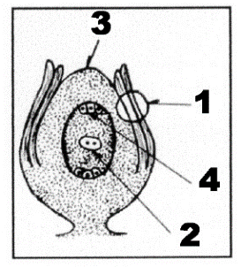
05. “Eu carrego um sertão dentro de mim, e o mundo no qual vivo é também o sertão. As aventuras não têm tempo, não têm princípio nem fim. E meus livros são aventuras, para mim são a minha maior aventura. Escrevendo, descubro sempre um novo pedaço do infinito. Vivo no infinito, o momento não conta”.
(João Guimarães Rosa)
Guimarães Rosa identifica-se com o sertão, região de baixa pluviosidade, cujos vegetais possuem, quais características adaptativas a este ambiente?

06. Sobre as briófitas, julgue e comente os itens abaixo
01. Apresentam reprodução assexuada através de gemas ou de propágulos, que se soltam da planta mãe, são levados pela água e dão origem a um novo indivíduo.
02. O embrião desenvolve-se por mitose e forma um esporófito diploide que é dependente do gametófito para sua nutrição.
04. Apresentam esporângios agrupados em estruturas chamadas de soros, as quais aparecem na face inferior dos filoides.
08. Possuem ciclo de vida com alternância de fases haploides e diploides.
16. A fase esporofítica apresenta rizoides, cauloides e filoides.
07. PLANTAS TÓXICAS
Algumas plantas ornamentais podem causar problemas se forem ingeridas por animais e seres humanos. Veja alguns exemplos:
Comigo-ninguém-pode (Dieffenbachiapicta): apresenta folhas largas com manchas brancas e com nervuras reticuladas. As folhas são consideradas tóxicas.
Azaléia (Rhododendron sp.): produz flores brancas e coloridas (róseas, vermelhas e arroxeadas). As folhas e flores produzem substâncias tóxicas.
Samambaia-do-campo (Pteridiumaquilinum): produz folíolos com esporângios, com rizoma e raízes adventícias. Tóxica para os bovinos.
Bico-de-papagaio (Euphorbiapulcherrima): produz brácteas vermelhas, amarelas, brancas ou róseas envolvendo as pequenas flores. Produz um látex tóxico.
Pode-se afirmar que todas as plantas citadas no texto sao de quais grupos?

08. O miriti (Mauritia flexuosa L.) 1 é uma das palmeiras mais típicas e belas da Amazônia. Suas folhas 2 apresentam um tipo de pecíolo, popularmente conhecido como “braço” ou “talo”, constituído por um material leve e flexível, de natureza esponjosa. Esse material é muito utilizado no artesanato regional, na confecção de brinquedos comercializados durante os festejos do “Círio de Nazaré”. Seus frutos 3, com apenas uma semente, apresentam polpa da qual é possível extrair um óleo comestível, muito utilizado no preparo de doces.

(www.istoeamazonia.com.br – Com modificações. Acessado em 04/10/2008)

Leia as afirmativas a seguir.
I. Órgão geralmente fotossintetizante, adaptado à captura de luz.
II. Os sistemas de classificação biológica estabelecem categorias taxonômicas para os organismos.
III. É resultado do amadurecimento ovariano.
IV. Designação nomenclatural, na qual a segunda palavra refere-se ao epíteto específico.
V. Em forma de leque, podem apresentar estômatos em ambas as superfícies.
VI. Morfologicamente, apresentam-se como drupas ovoides e carnosas.
Relacione corretamente os termos destacados no texto e as afirmações acima.

09. Ao caminhar pela mata, um estudante de biologia coletou um vegetal que apresentava um rizoma do qual saíam folhas lobadas, raízes e novas plantinhas. As folhas novas apresentavam-se enroladas. Nas folhas, de cada lado da nervura principal, observavam-se pequenos pontos escuros. O vegetal em questão pode ser classificado como pertencente a qual grupo? Porque?:

10. As afirmações abaixo referem-se ao esquema que mostra a sequência da formação dos grãos de pólen de um vegetal.
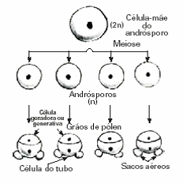
a) Qual a importância do polen para as Gimnospermas e Angiospermas?

11. Qual o nome das estruturas que podem secretar óleos essências, taninos, compostos fenólicos ou outras substâncias utilizadas para a defesa da planta?

12. Uma das vegetações típicas do sertão nordestino corresponde às cactáceas, como, por exemplo, o cacto. Esse e outros vegetais dessa região apresentam adaptações para ambiente seco. Qual característica que explica o tipo de adaptação ao ambiente seco?

13. Uma planta cultivada em solo com boa disponibilidade de água poderá sofrer déficit hídrico em que situacao?

14. Diferencie sistema radicular pivotante de sistema radicular fasciculado. Quais as distinções quando consideramos plantas Eudicotiledôneas e as Monocotiledôneas?

15. Na planta existe um balanço entre a superfície de absorção e a fotossintética de modo que se houver desequilíbrio deste balanço há prejuízo a planta. Explique como e porque isto pode prejudicar o crescimento da raiz e da planta.

16. Explique resumidamente como ocorre o crescimento primário de uma raiz.

17. Plantas adaptadas a locais áridos são denominadas de xerófitas. Estas possuem estômatos localizados na epiderme abaxial e adaxial (anfiestomáticas). Explique a função destas estruturas para as plantas e porque a presença de criptas estomáticas ajudam no controle hidríco de plantas xerófitas.

18. Quais as necessidades (problemas) e aquisições (soluções) desenvolvidas pelas plantas na passagem do ambiente aquáticopara o terrestre?

19. O gráfico abaixo representa as porcentagens dos constituintes de uma folha de planta, coletada no interior de certa mata.

a) A folha é o principal local de produção de glicose em uma planta. Como se explica a baixa porcentagem de glicose na folha?
b) No caso de uma folha obtida de uma planta do cerrado, espera-se encontrar maior ou menor porcentagem de água e de tecidos vegetais? Justifique.

20. bserve a imagem abaixo, que representa o tronco de uma árvore, com as indicações.
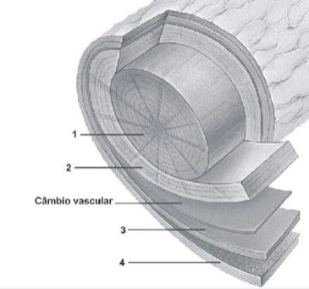
Indique o que representa cada n[úmero na figura.

21. Observe a figura abaixo.
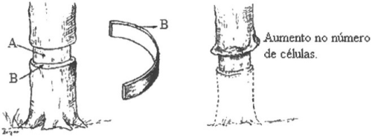
Após a retirada de um anel completo da casca de um tronco (anel de Malpighi), o que este processo resulta para a planta?

22. O xilema e um tecido vegetal classicamente relacionado ao transporte ascendente de seiva bruta (rica em agua e sais minerais). Quais as funções desse tecido?

23. Recentemente, os jornais e a revista científica internacional Nature publicaram com destaque um grande feito de um grupo de cientistas brasileiros, que identificou o genoma de uma bactéria, Xylella fastidiosa, que causa uma doença nas laranjeiras, conhecida como amarelinho. O xilema das plantas produtoras de laranja é parcialmente bloqueado ,reduzindo a produção, pois a maioria das frutas não se desenvolve. a) Se o xilema é bloqueado, quais as principais deficiências que a planta sofre? Justifique.

24. A figura mostra uma raiz do tipo pivotante e suas principais zonas.
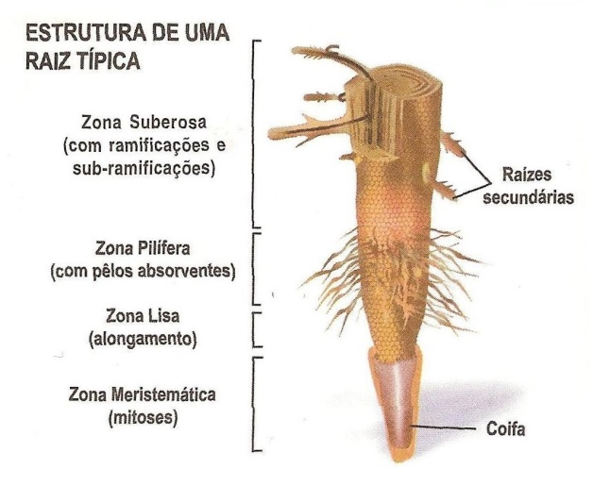

I zona meristemática
II – zona lisa
III – zona pilífera
IV – zona suberosa

a) Identifique quais as respectivas funções das zonas (numeradas).
b) Quais as funções da coifa e como ela ajuda na penetração da raiz no solo?

25. Quais são as estruturas vegetais relacionadas com as trocas gasosas nos vegetais? Explique como este processo ocorre.

